
课 程 报 告

报告名称： 基于LSH的系统设计

专业班级： 物联网工程1601
学 号： U2016148989
姓 名： 潘翔
指导教师： 华宇
报告日期： 2019.5

计算机科学与技术学院

摘要
局部敏感哈希算法(LSH)，作为一种被广泛采用的Hash算法，能够很好的对数据进行降维，从而作为KNN问题的粗解，在实际的应用系统(如推荐系统中),通常采用LSH进行候选集的获取，采用序列，属性的精确特征模型获取最终的召回集。本文分析了现存LSH的相关算法，尝试提出了结合主题，社群等语义信息的分层次LSH，利用少种群，高语义的粗划分减少LSH的存储空间，从而提升LSH算法的性能，并进行了相关的实验验证，最终证明了相关算法性能的提升。结合语义的LSH算法能够更好的适合几何级增长的复杂网络和互联网数据，从而适应网络大数据系统部署。
关键词：LSH 性能分析 层次降维 语义模型 推荐系统

Abstract
The Local Sensitive Hash Algorithm (LSH), as a widely used Hash algorithm, can well reduce the dimension of data, thus serving as a rough solution to the KNN problem, in practical applications (such as recommendation systems). The LSH is used to acquire the candidate set, and the final recall set is obtained by using the sequence and the precise feature model of the attribute. This paper analyzes the existing LSH related algorithms, and attempts to propose a Hierarchical LSH that combines the Semantic Information of topics and communities, and reduces the storage space of LSH by using coarse population with low population and high semantics, thus improving the performance of LSH algorithm. Relevant experimental verification finally proved the performance improvement of related algorithms. The semantic LSH algorithm can be better suited to complex network and Internet data with geometric growth, thus adapting to the deployment of large data systems.
Keywords: LSH,Performance Analysis,Hierarchical Embedding,Semantic model,Recommendation System

目 录
1 LSH综述 1
2 公式化定义 2
3 LSH基础算法 4
3.1 LSH Pipeline 4
3.2 基于不同距离表示 5
3.3 基于Ensemble的算法(随机投影森林) 9
3.4 机器学习(ML-Based) 10
4 LSH系统设计 11
4.1 系统理论分析 11
4.2 系统Baseline 13
4.3 改进算法1-Spilit 13
4.4 改进算法2-采用Forest for Top-K 15
4.5 改进算法3-采用Ensemble 16
5 基于LSH的推荐系统设计 19
5.1 系统构建 19
5.2 系统构建时间测试 21
5.3 系统构建空间测试 22
5.4 系统预测时间测试 24
5.5 系统准确度测试 26
5.6 基于主题进行聚类后再Hash 29
5.7 基于社群进行聚类后再Hash 33
6 研究总结 34
参考文献 35

LSH综述
局部敏感哈希（LSH），它将相似的输入项强加到相同的“桶”中，具有很高的概率。（桶的数量远小于可能的输入项的范围）
由于类似的项目最终存在于相同的桶中，因此该技术可用于数据聚类和最近邻搜索。 它与传统的散列技术的不同之处在于散列冲突最大化，而不是最小化。作为一种降维的方法，在推荐系统和相应的匹配算法中有着重要的应用。
基于散列的近似最近邻搜索算法通常使用两种主要类别的散列方法之一：与数据无关的方法，例如局部敏感散列（LSH）; 或依赖于数据的方法，如局部保留散列（LPH）。
对于不同的实体，采用LSH等Hash算法和通常进行系统处理进行建模的Embedding有着相似之处，其本质是进行实体表示和降维，从而方便后序搜索排序算法的实行。
通常可以将相似性分为以下两类：
- 机械相似性
两个文本内容上的相关程度, 文本级别的相似(重复程度或者共现率)，此处应用场景为文本去重(搜索引擎)，相同实体合并(NLP)
- 语义相似性。
两个文本语义上的相似程度
对于Embedding，由于约束较弱，从而能够较快的实现定位和检索，通常使用LSH算法进行粗排序。对于相似性的处理，此时综合考虑到机械相似性的高性能和语义相似性的高准确度，能够在性能和准确度之间做出权衡。

公式化定义

KNN
最近邻查找（NN，Nearest Neighbor）,给定一拥有nn个点的点集P，在此集合中寻找距离q点最近的一个点。

C-NN
给定一拥有n个点的点集PP，在点集中寻找点p，这个p满足
其中d(q,P)d(q,P)是P中距离q点最近一点到q的距离。

LSH
给定一族哈希函数HH，HH是一个从欧式空间S到哈希编码空间U的映射。如果以下两个条件都满足，则称此哈希函数满足(r1,r2,p1,p2)(r1,r2,p1,p2)。

若 p∈B(q,r1)
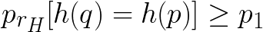
若 p∉B(q,r2)
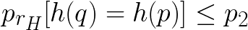
其中 B为以q为中心，r1或r2为半径的空间，此处理解为hash空间，其维度等于hash之后embedding的维度。
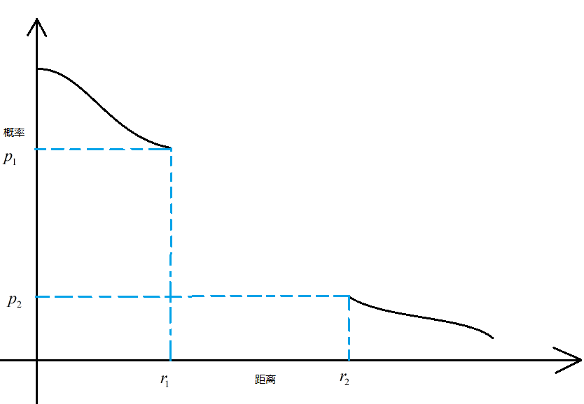
图2.1 Hash空间距离表示图
对于LSH函数的设计，关心的是其约束条件，具体的中间部分不一定为单调函数。

LSH基础算法

LSH Pipeline
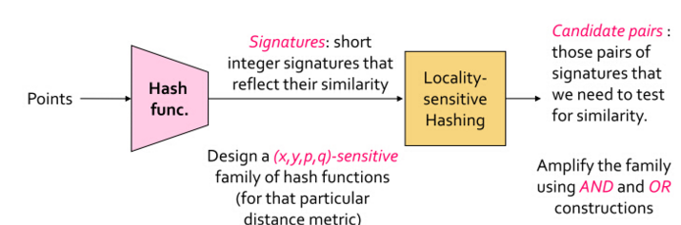
图3.1 LSH算法流程
- 数据点（可以是原始数据，或者提取到的特征向量）组成矩阵；
- 第一次hash functions（有多个哈希函数，是从某个哈希函数族中选出来的）哈希成一个叫“签名矩阵（Signature Matrix）”的东西，这个矩阵可以直接理解为是降维后的数据，此时用simhash、minhash来做，第一步的hash过程可以使用不同的functions来做；
- 第二次LSH把Signature Matrix哈希一下，就得到了每个数据点最终被hash到了哪个bucket里。
本质上为先进行训练(train)然后测试(test/predict)的过程，其中，后期的结果不会对模型产生影响。
LSH的过程为
相比两两比较，LSH可以实现再降维+局部寻找匹配对。
例如：
在进行文本相似性检测的时候，进行word-vector hash进桶

基于不同距离表示
通常来说，基于距离的LSH设计可以考虑到不同情况下的距离表示能力，从而能够更好度量embedding之后的距离，此处的hash空间可以采用不同的距离进行表示。
下述分别介绍了不同的距离的相应表示和适用场景，在进行相应的系统构建的时候，如果能够很好的选择相应的距离函数，其LSH能够使用更小的编码距离，从而能够缩小存储的空间。

欧式距离
最为通常的距离表示，因为一个好的降维方法通常考虑到了不同权值的影响，从而进行了维度上的归一化处理，故可以直接采用欧式距离进行距离定义。

曼哈顿距离
可以定义曼哈顿距离的正式意义为L1-距离或城市区块距离，也就是在欧几里得空间的固定直角坐标系上两点所形成的线段对轴产生的投影的距离总和。例如在平面上，坐标（x1, y1）的点P1与坐标（x2, y2）的点P2的曼哈顿距离为：
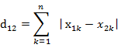
要注意的是，曼哈顿距离依赖座标系统的转度，而非系统在座标轴上的平移或映射。

汉明距离(simhash)
google对于网页去重使用的是simhash(hamming LSH)，每天需要处理的文档在亿级别。

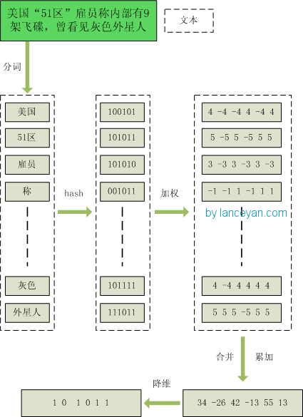
图3.2 Google Simhash处理流程实例
由于需要保留相似性约束，相对于普通hash，先进行词语的embedding，然后进行加权处理，最后平均归一化，采用的方法是使用word-embedding的平均值作为sentence-embedding的方法。
- 处理文本长度
实验表明，simhash(Hamming LSH)用于比较大文本，比如500字以上效果都还蛮好，距离小于3的基本都是相似，误判率也比较低。但是如果处理的是中等长度的文本，使用simhash的效果并不那么理想。

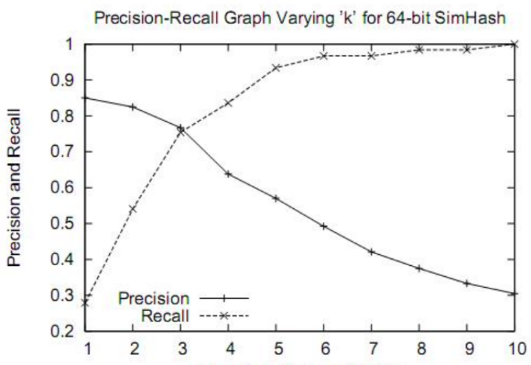
图3.3 Hamming LSH处理文本准确度
- 处理文本速度
目前速度提升了但是数据是不断增量的，如果未来数据发展到一个小时100w，按现在一次100ms，一个线程处理一秒钟 10次，一分钟 60 * 10 次，一个小时 60*10 *60 次 = 36000次，一天 60*10*60*24 = 864000次。
目标是一天100w次，通过增加两个线程就可以完成。但是如果要一个小时100w次呢？则需要增加30个线程和相应的硬件资源保证速度能够达到。
线性的算法复杂度对于指数级增长的网络数据集来说降维效果并不友好。

切比雪夫距离
这也等于以下Lp度量的极值：
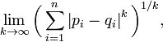
以数学的观点来看，切比雪夫距离是由一致范数（uniform norm）（或称为上确界范数）所衍生的度量，也是超凸度量（injective metric space）的一种。
在最近的复杂网络研究中，基于网络表示学的切比雪夫距离可以进行蛋白质网络中的实体表达。

Jaccard距离(minhash)
Jaccard Coefficient用来度量两个集合的相似度，设有两个集合和，它们之间的Jaccard Coefficient定义为
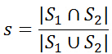
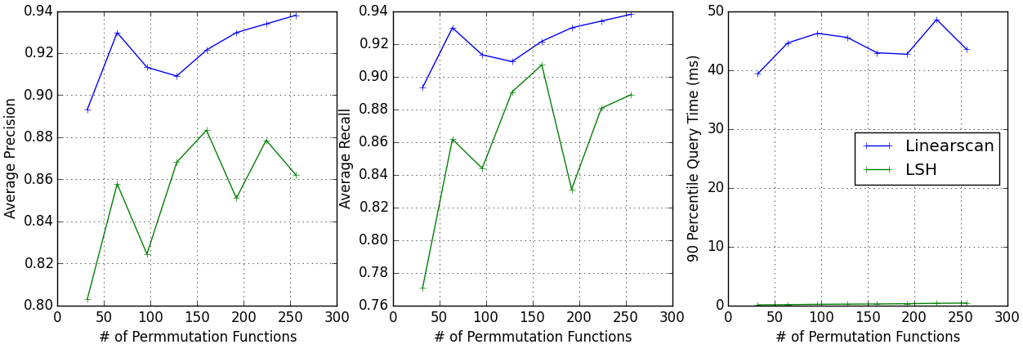
图3.4 minhash性能曲线图

基于Ensemble的算法(随机投影森林)
采用多个Hash 进行定位：利用随机投影树，对所有的数据进行划分，将每次搜索与计算的点的数目减小到一个可接受的范围，然后建立多个随机投影树构成随机投影森林，将森林的综合结果作为最终的结果。
建立一棵随机投影树的过程如下：
- 随机选取一个从原点出发的向量
- 与这个向量垂直的直线将平面内的点划分为了两部分
- 将属于这两部分的点分别划分给左子树和右子树
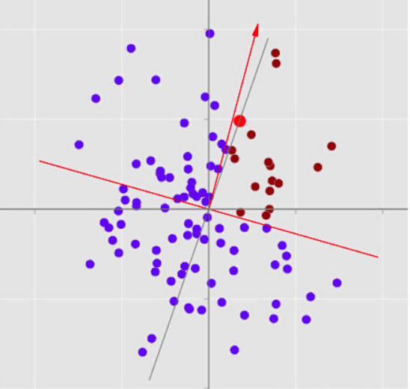
图3.5 LSH Forest

机器学习(ML-Based)
在通常的系统中，通过监督学习学习图片的相关表示，如采用CNN将图片Embedding之后使用MLP之后Softmax进行输出，此时网络表示Target-Based学习。
此处可以考虑将LSH和ML进行End-End组合，同时由于AutoML等技术，可以进行自动化的参数调整，从而能够找到性能和开销的拐点，尽可能降低Embedding的维度。
f(A)为CNN输出的向量表示，可以将其更改为H(f(A))进一步降维。
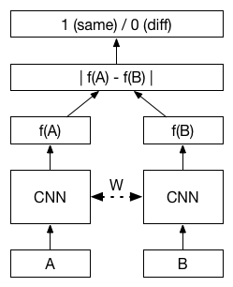
图3.6 ML-Based LSH算法

LSH系统设计

系统理论分析

Simhash生成(Train)
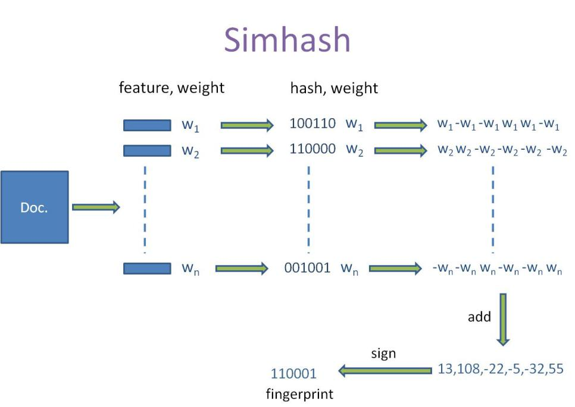
图4.1 Google Simhash处理流程
- 选择simhash的位数，请综合考虑存储成本以及数据集的大小，比如说32位
将simhash的各位初始化为0
- 提取原始文本中的特征，一般采用各种分词的方式。比如对于"the cat sat on the mat"，采用两两分词的方式得到如下结果：{"th", "he", "e ", " c", "ca", "at", "t ", " s", "sa", " o", "on", "n ", " t", " m", "ma"}
- 使用传统的32位hash函数计算各个word的hashcode，比如："th".hash = -502157718 ，"he".hash = -369049682，……
- 对各word的hashcode的每一位，如果该位为1，则simhash相应位的值加1；否则减1
- 对最后得到的32位的simhash，如果该位大于1，则设为1；否则设为0

Simhash预测(Predict)
- 遍历数据集
对于64位simhash，海明距离在3以内的文本都可以认为是近重复文本，查找待查询文本的64位simhash code的所有3位以内变化的组合，大约需要四万多次的查询
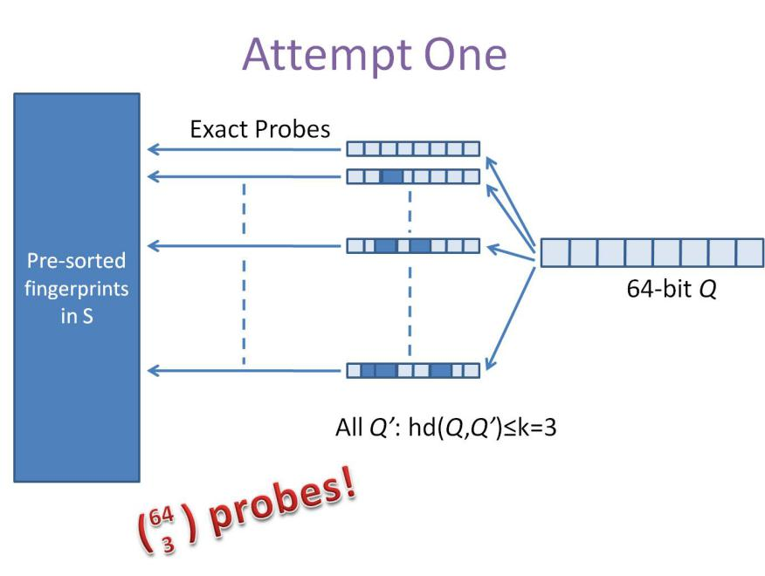
图4.2 时间遍历算法
时间复杂度高，空间复杂度小
- 空间预存储
预生成库中所有样本simhash code的3位变化以内的组合，大约需要占据4万多倍的原始空间
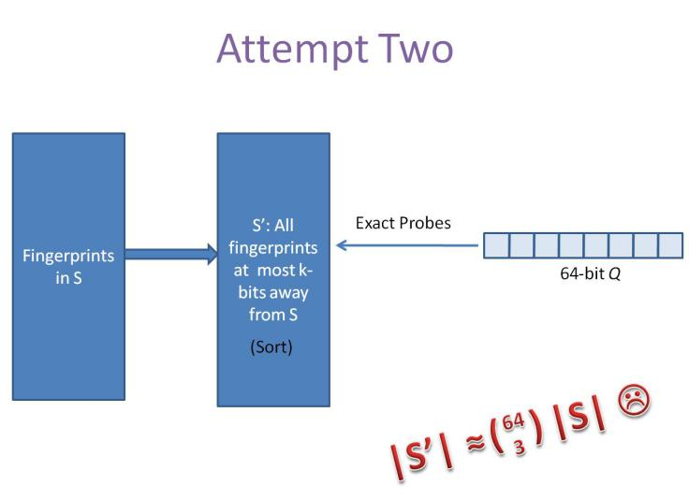
图4.3 空间预存储算法

系统Baseline
图4.4 Baseline系统性能

改进算法1-Spilit
要寻找海明距离3以内的数值，根据抽屉原理，只要我们将整个64位的二进制串划分为4块，无论如何，匹配的两个simhash code之间至少有一块区域是完全相同的，如下图所示：

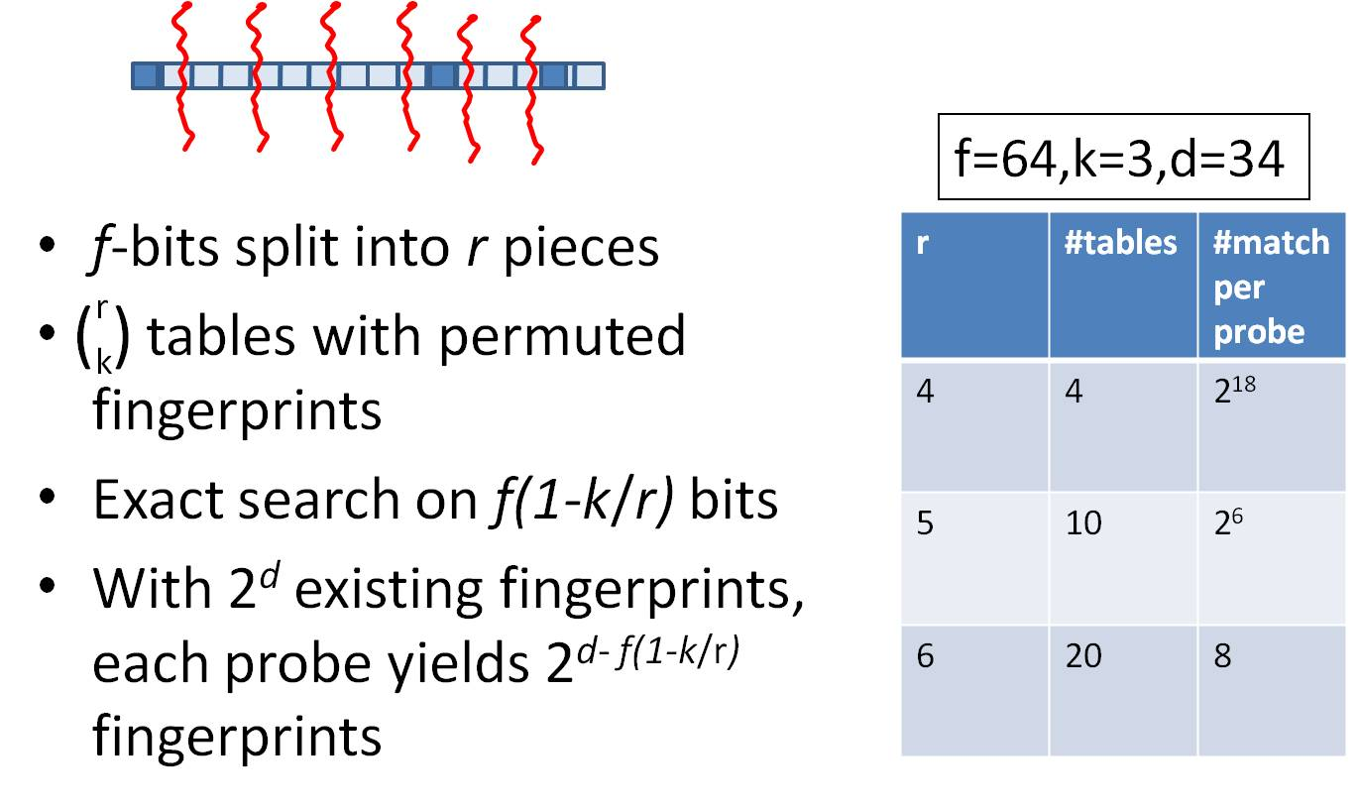
图4.5 改进算法
由于无法事先得知完全相同的是哪一块区域，因此必须采用存储多份table的方式。在本例的情况下，需要存储4份table，并将64位的simhash code等分成4份；
对于每一个输入的code，通过精确匹配的方式，查找前16位相同的记录作为候选记录。
- 将64位的二进制串等分成四块
- 调整上述64位二进制，将任意一块作为前16位，总共有四种组合，生成四份table
- 采用精确匹配的方式查找前16位
- 如果样本库中存有2^34（差不多10亿）的哈希指纹，则每个table返回2^(34-16)=262144个候选结果，大大减少了海明距离的计算成本

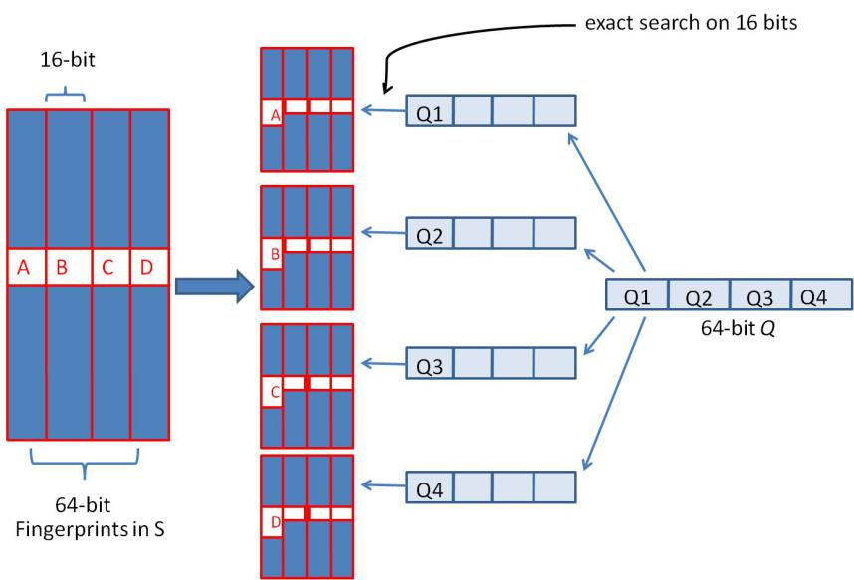
图4.6 table预存储
将f-bits的hash code进行划分 r pieces
图4.7 table预存储对应

改进算法2-采用Forest for Top-K
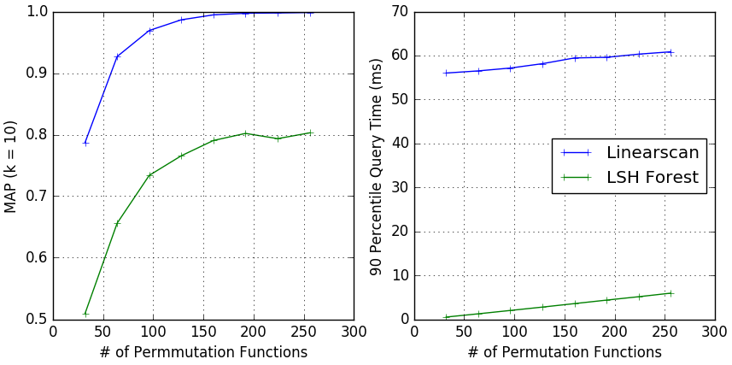
MinHash LSH对半径（或阈值）查询很有用。 但是，在某些情况下，top-k查询通常更有用。是一种通用的LSH数据结构，它使top-k查询可用于许多不同类型的LSH索引，包括MinHash LSH。 利用前缀树进行forest聚合。可调节参数为树的深度和数量。
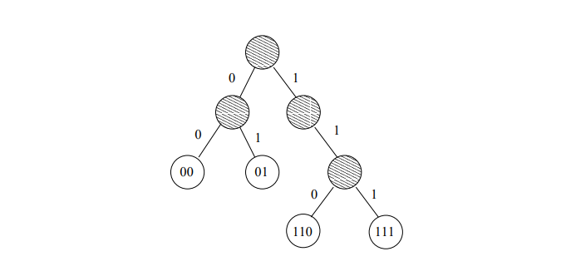图4.8 LSH前缀树
利用列斯与哈夫曼树的前缀树进行查询，从而将查询性能从O(N)， k为桶中样本数，变成
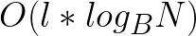

改进算法3-采用Ensemble
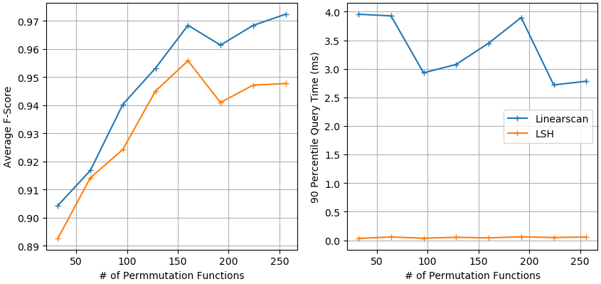
与MinHash LSH类似，包含搜索的LSH索引,给定查询集，查找包含高于特定阈值的集合而非采用Forest进行Bagging结果聚合。
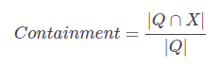
假设有一大堆集合，给定一个查询，也是一个集合，你想在你的集合中找到有交集的集合查询高于某个阈值。我们可以将查询视为集合Q，并将集合中的任意集合视为X.由于此处的查询集是固定的（对于特定的搜索问题），分母|Q|是一个常数，交叉点大小完全由包含确定。因此，我们可以搜索集合中具有高于特定阈值的集合的集合，并且可以通过从交集阈值轻松推导出包含阈值|Q|。
简而言之，由于通常的数据或者网络为无标度，其访问频率为幂率分布，从而能够加入访问频次信息，统计频次提供召回概率，从而优化算法性能。
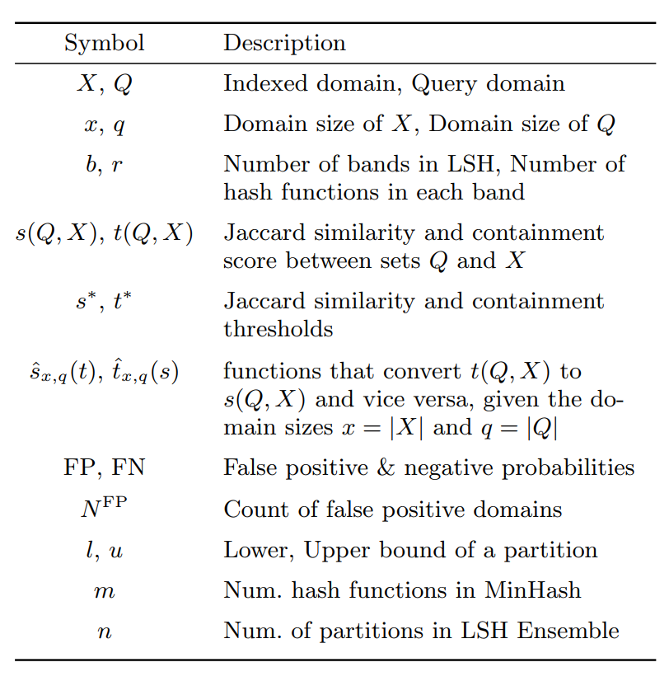
给定两个集合的相似度定义：
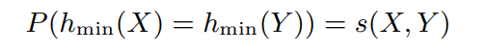
给定查询的概率设定：
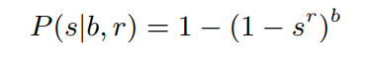

给定相应的相似度和阈值估计：
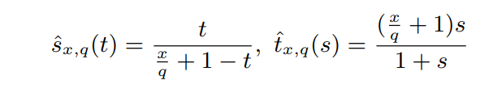
给定最终的相似度定义：
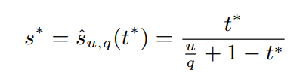
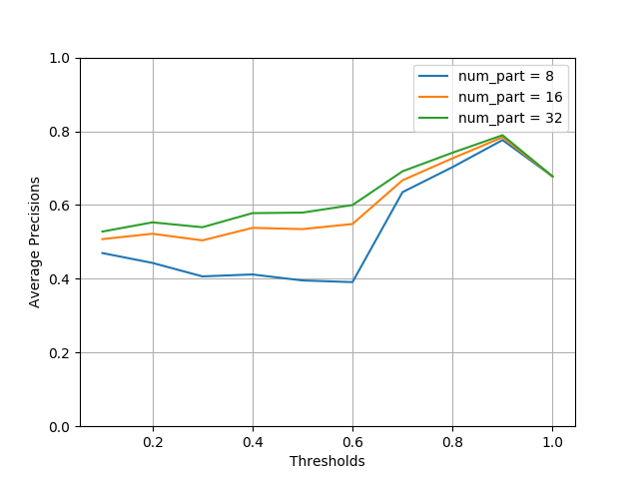
图4.9 Ensemble Avg Precisions

基于LSH的推荐系统设计
此处使用NIPS-Paper 文档数据集进行相应的基于LSH的推荐系统设计和测试。

系统构建

Shingles
Shingles是一个非常基本的广泛概念。 对于文本，它们可以是字符，unigrams或bigrams。 可以使用一组类别作为Shingles。Shingles只是将我们的文档简化为元素集，以便我们可以计算集合之间的相似性。
对于论文推荐，我们将使用从论文标题和摘要中提取的unigrams。 如果我们有关于一组用户喜欢哪些论文的数据。

词袋分词
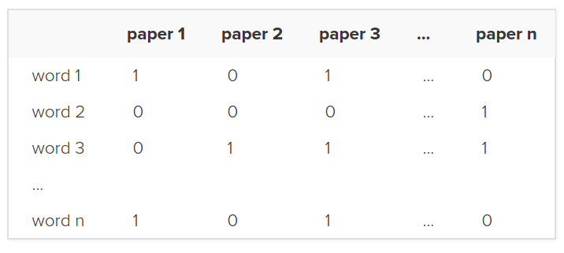
图5.1 词袋分词
使用word-bag作为初始hash,不考虑词语之间的序列关系。

构建LSH Forest

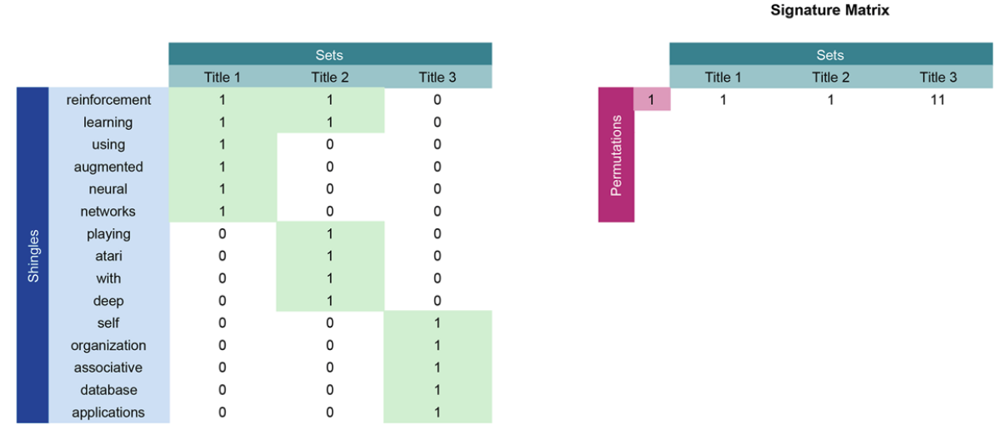
图5.2 LSH-1
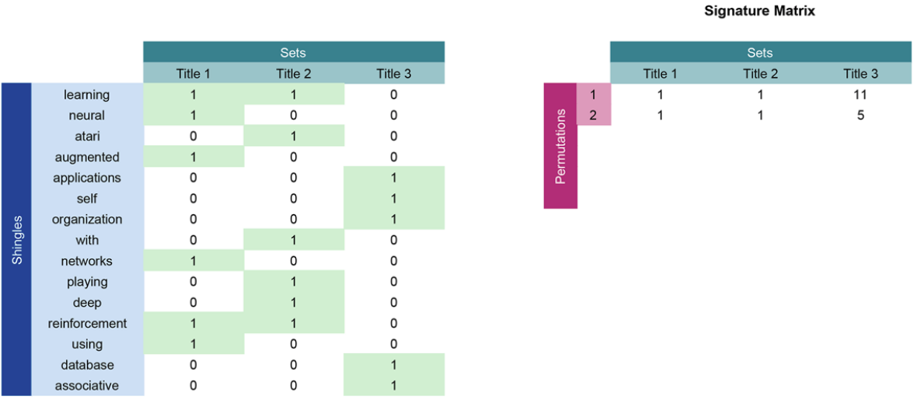
图5.3 LSH-2
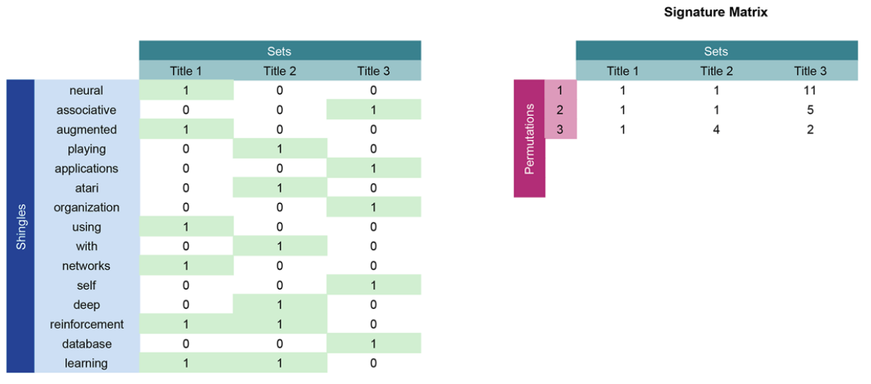
图5.4 LSH-3
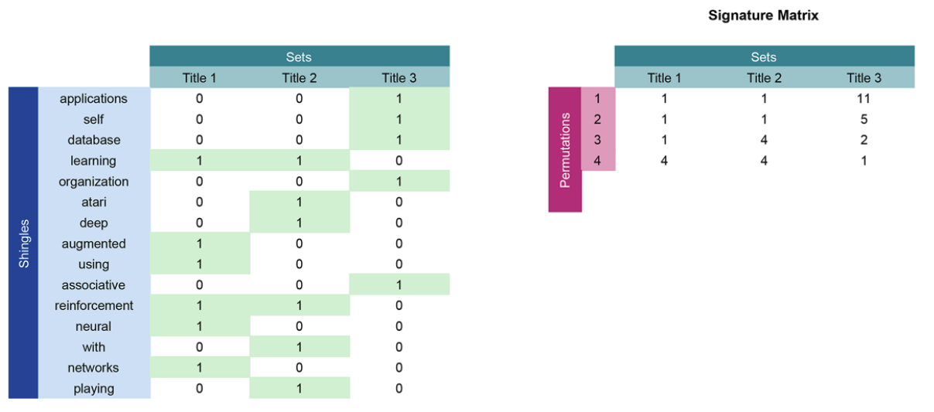
图5.5 LSH-4

系统构建时间测试

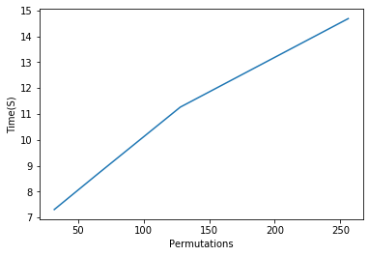
图5.6 系统预测构建时间测试图(Forest)
可以看到系统的构建时间基本为线性

系统构建空间测试
由于python自带的LSH无法获知准确的object大小，采用观察python线程memory进行内存占用估算，其空间占与理论相符。
因为jupyter notebook的自身内存管理原因，不容易
将jupyter notebook中代码整合进入python脚本，利用memory_profiler进行装饰器装饰需要检查的函数
代码5.1 检查内存占用
@profile
def get_forest(data, perms):
start_time = time.time()

minhash = []

for text in data['text']:
tokens = preprocess(text)
m = MinHash(num_perm=perms)
for s in tokens:
m.update(s.encode('utf8'))
minhash.append(m)

forest = MinHashLSHForest(num_perm=perms)

for i,m in enumerate(minhash):
forest.add(i,m)

forest.index()

print('It took %s seconds to build forest.' %(time.time()-start_time))

return forest,(time.time()-start_time)

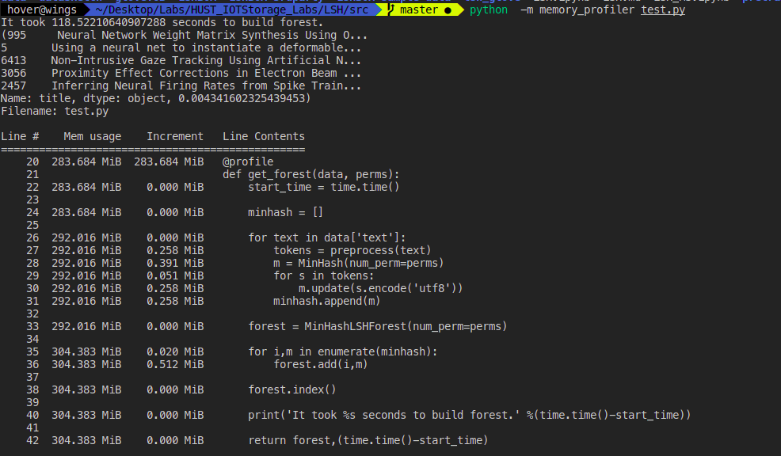
图5.7 系统空间占用检测(k=32)
则其中forest占用0.512MB。
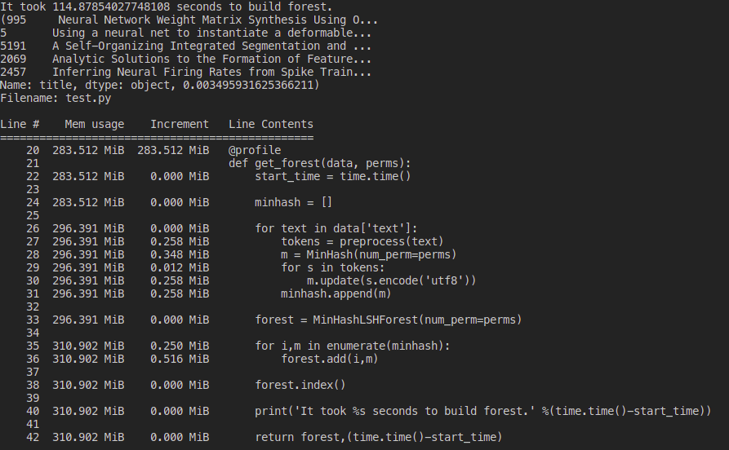
图5.8 系统空间占用检测(k=64)
则其中forest占用0.512MB。
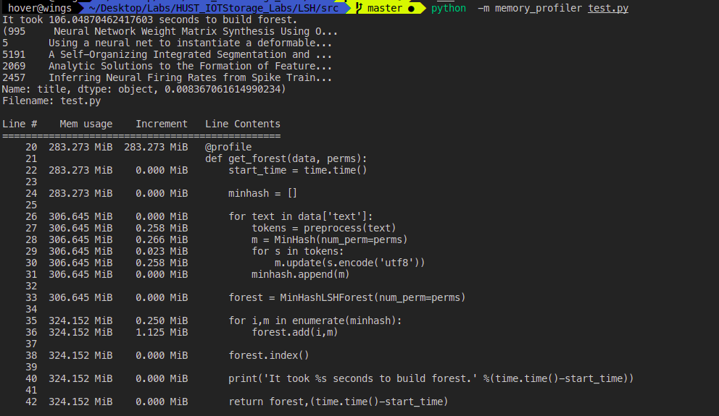
图5.9 系统空间占用检测(k=128)
则其中forest占用1.125MB。
由于机器字长的限定，所以空间占用并非严格线性，而是以64为单位进行增长。

系统预测时间测试

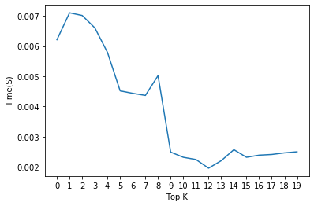
图5.10 系统预测temp延迟时间测试图(Top-K)
在进行系统预测的时候，对于TOP-K的预测结果出现了如图的变化，可以有两点原因：
- 系统进行了一定的缓存，导致载入内存的时间变快。
- 由于粒度更粗，不需要多次的聚合查询，从而速度更快。

系统准确度测试
由于系统若需要遍历求出准确最邻近开销过大O(N^2)，故此处使用FP进行准确度测试。
其中N为LSH的维度，K为推荐(最邻近)的个数。
代码 5.2 FP计算
fp_rate_list=[]
permutations=128
num_recommendations=3
forest,build_time = get_forest(db, permutations)
for id in db['id'].values:
print(id)
title = get_title(id).values[0]
result,restime = predict(title, db, permutations, num_recommendations, forest)

right=get_topic_by_id(id)
fp=0
total=num_recommendations
for i in list(result):
temp=get_topic_by_title(i)
if right!=temp:
fp+=1
fp_rate=fp/total
fp_rate_list.append(fp_rate)

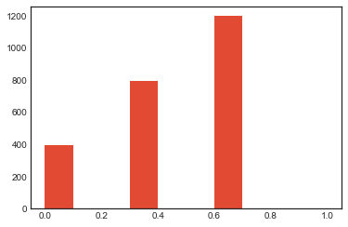
图5.11 FP(k=3,N=128)

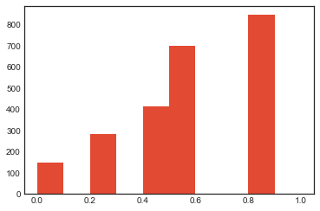
图5.12 FP(k=5,N=128)
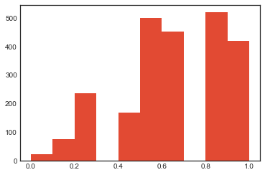
图5.13 FP(k=10,N=128)

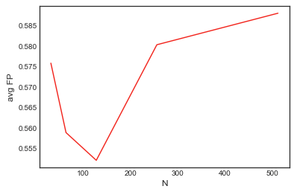
图5.14 FP(k=５,N=32,64,128,256,512)
可以看到，在提高K值之后，系统的FP(False-Positive)有了先下降后上升，整体性能先上升后下降，体现了LSH的局部性特征。
在小样本的情况下，LSH的准确度基本维持不变，由于k的上升，整体FP下降。
随着K值的增大，局部性特征体现，embedding不能很好的区分样本，从而FP升高，系统性能下降。

基于主题进行聚类后再Hash
使用NMF，LDA等算法进行主题聚类，之后再进行Hash，类似于层次聚类，在较高的层次采用具有语义的聚类算法，而在较低的维度采用无语义的LSH进行比较。
从而利用系统进行预测的时候先选择Topic，再进行LSH从而能够大大的缩小LSH的存储空间，更好的利用局部性。
代码5.3 LDA主题模型
n_features = 1000
n_topics = 8
n_top_words = 10

def print_top_words(model, feature_names, n_top_words):
for topic_idx, topic in enumerate(model.components_):
print("\nTopic #%d:" % topic_idx)
print(" ".join([feature_names[i]
for i in topic.argsort()[:-n_top_words - 1:-1]]))
print()

tfidf_vectorizer = TfidfVectorizer(max_df=0.95, min_df=2,max_features=n_features,stop_words='english')

tfidf = tfidf_vectorizer.fit_transform(df['paper_text'])

nmf = NMF(n_components=n_topics, random_state=0,alpha=.1, l1_ratio=.5).fit(tfidf)

print("Topics found via NMF:")
tfidf_feature_names = tfidf_vectorizer.get_feature_names()
print_top_words(nmf, tfidf_feature_names, n_top_words)

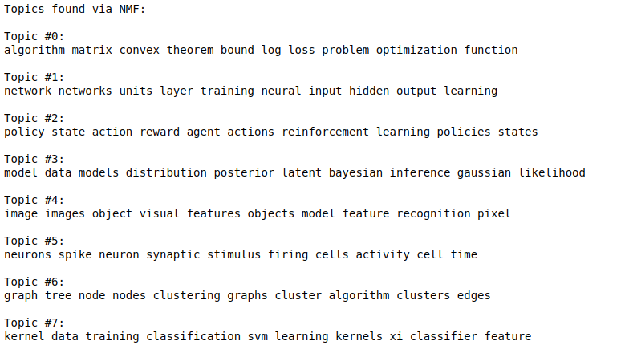
图5.15 获取数据集的Topic
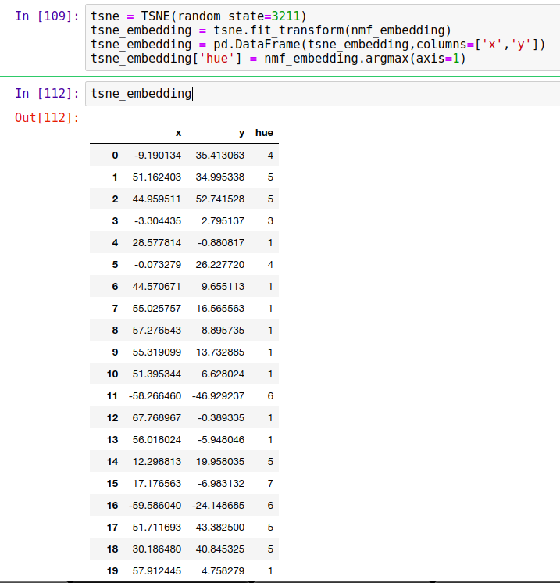
图5.16 利用t-SNE进行降维划分

代码5.4 tSNE降维划分
tsne = TSNE(random_state=3211)
tsne_embedding = tsne.fit_transform(nmf_embedding)
tsne_embedding = pd.DataFrame(tsne_embedding,columns=['x','y'])
tsne_embedding['hue'] = nmf_embedding.argmax(axis=1)

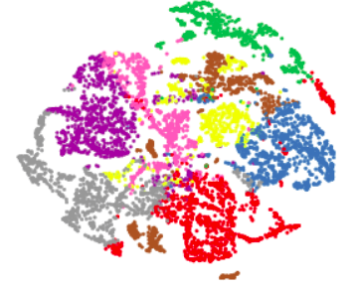
图5.17 主题可视化
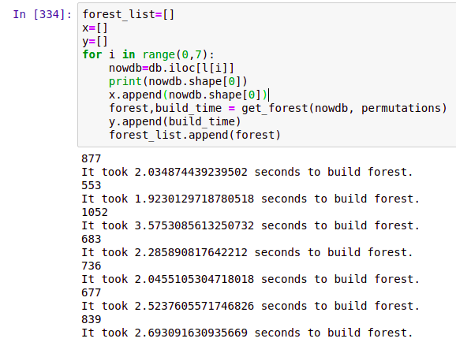
图5.18 分主题构建LSH

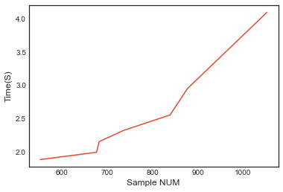
图5.19 Sample数量与构建时间关系
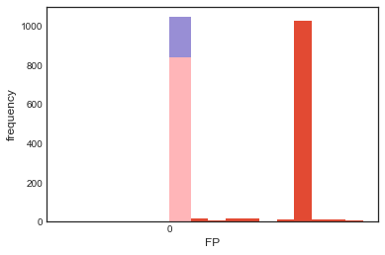
图5.20 FP的频率分布(N=128)
可以看到Hierachy-LSH FP(K=128)相较于Baseline(N=512) FP有了明显的降低，此时可以有效的降低维度，同时提升性能。

基于社群进行聚类后再Hash

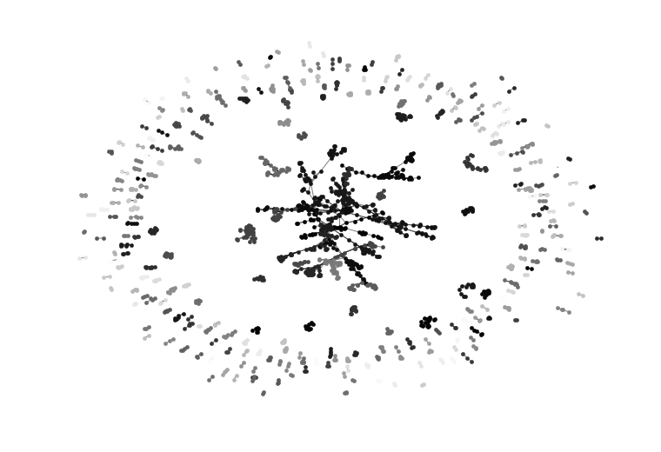
图5.21 Community可视化
同样，采用在先进行Community聚类，后进行LSH，过程如上，此处不再赘述。

研究总结
因为之前工作的主要集中在网络表示学习，对于常规的降维方法和embedding算法有一定了解，故进行LSH相应探索的时候结合已有知识(复杂网络，搜索引擎，推荐系统)等，并考虑实际的应用场景，完成LSH存储体积优化。
通常来说，在进行LSH系统构建的时候，使用LSH的顺序为先LSH进行粗选，然后使用相应的精确算法(如推荐系统中的序列建模，搜索引擎中的图关联分析)进行候选集的召回，但此时为了候选集的精确度，需要占用一定的系统性能和存储空间，正如同上文所分析的，在指数级增长的网络数据面前，需要维持一定的精度，其性能开销是线性的，为了减少系统开销和提升性能就需要其他的解决途径。
在不同的领域有不同的解决方案，通常来说的思路有
- 基于特征
  - 图像领域：针对特定的特征进行建模，如模式匹配点，图片利用CNN进行embedding，获取了第一层hash之后再进行hash的策略
  - 文本领域：word-bag模型，Transformer(Pos-Based) Matrix
  - 网络领域：Deep-walk, Aggregator
- 基于模型
  - Split:对于Embedding内部进行划分
  - Forest:采用多个弱分类器进行Bagging
  - ML-Based:与ML模型一起组成End-End模型
本文采用了层次的LSH，充分考虑了机械相似性和语义相似性，相较于传统的Forest，加入了相应的语义信息，能够有效的提升性能。
实验过程中，采用NIPS-PAPER数据集进行测试，以及多种算法的比较分析，同时给出了一般情况下的系统建模pipeline。

---------------------

参考文献
- http://web.mit.edu/andoni/www/LSH/
- "Near-Optimal Hashing Algorithms for Approximate Nearest Neighbor in High Dimensions" (by Alexandr Andoni and Piotr Indyk). Communications of the ACM, vol. 51, no. 1, 2008, pp.117-122.
- Q. Lv, W. Josephson, Z. Wang, M. Charikar, and K. Li, “Multi- Probe LSH: Efficient Indexing for High-Dimensional Similarity Search,” Proc. 33rd Int’l Conf. Very Large Data Bases (VLDB ’07), pp. 950-961, 2007.
- Yu Hua, Bin Xiao, Bharadwaj Veeravalli, Dan Feng. "Locality-Sensitive Bloom Filter for Approximate Membership Query", IEEE Transactions on Computers (TC), Vol. 61, No. 6, June 2012, pages: 817-830.
- Yu Hua, Xue Liu, Dan Feng, "Data Similarity-aware Computation Infrastructure for the Cloud", IEEE Transactions on Computers (TC), Vol.63, No.1, January 2014, pages: 3-16
- LSH Forest: Self-Tuning Indexes for Similarity Search

